МІНІСТЕРСТВО ОСВІТИ І НАУКИ УКРАЇНИ
НАЦІОНАЛЬНИЙ ТЕХНІЧНИЙ УНІВЕРСИТЕТ
«Харківський політехнічний інститут»
Кафедра стратегічного управління

ЗВІТ
з лабораторної роботи № 2
з дисципліни: «Тестування програмного забезпечення»
на тему
«Тестування методами покриття»

Перевірила: ас. каф. СУ Луценко С. Ю.
Виконав: ст. гр. КН-27

Харків, 2019
Тема: Тестирование методами покрытия
Цель работы: Знакомство с методами тестирования логики программы (методами покрытия), создание формализованного описания результатов тестирования и проведение тестирования на реальном примере программного кода.
Ход работы:
В качестве тестируемого алгоритма возьмем алгоритм и соответствующую ему блок-схему из лабораторной работы №1 – рисунок 1.
Было принято решение использовать «Метод покрытия условий». Данный метод является более чувствительным к ошибкам в логических условиях, чем другие. Так же стоит отметить, что набор тестов, удовлетворяющих критерию покрытия условий, удовлетворяет также и критериям покрытия решений и покрытия операторов. Минусом этого метода является сложность, ведь нужно создать такое количество тестов, чтобы все возможные комбинации результатов выполнялись хотя бы один раз.
Для приведенного алгоритма метод покрытия условий может быть выполнен путем проведения 3 тестов
- Количество <= 0 || Количество >= 15 {ace},
- Количество > 0 && Количество < 15 {abdefgdfh}
Было написано 3 теста с параметром Количество равным 10, 16, -5 – таблица 1.

Таблица 1 – Тесты
[Test]
public void get_result_NormalWork1_Returns4and21()
{
var result = Functions.process(10, x => Math.Pow(5, x) / Functions.factorial(x));
Assert.That((int)result[0] == 4);
Assert.That(Math.Floor((double)result[1]) == 26);
}

[Test]
public void get_result_NormalWork2_ReturnsError()
{
object[] result = null;
Assert.Throws< Exception > (() => result = Functions.process(16, x => Math.Pow(5, x) / Functions.factorial(x)));
}

[Test]
public void get_result_NormalWork3_ReturnsError()
{
object[] result = null;
Assert.Throws<Exception>(() => result = Functions.process(-5, x => Math.Pow(5, x) / Functions.factorial(x)));
}

Тестовые данные приведены в таблице 2

Таблица 2 – Тестовые данные
Название теста | Параметр Количество | Ожидаемый результат | Фактический результат | Время на тест | Резульат
get_result_NormalWork1_Returns4and21 | 10 | max = 26,041  index = 4 | max = 26,041  index = 4 | 0:00:00.033 | Неуспешно
get_result_NormalWork2_ReturnsError | 16 | Error | Error | 0:00:00.03 | Неуспешно
get_result_NormalWork3_ReturnsError | -5 | Error | Error | 0:00:00.001 | Неуспешно

Вывод: В ходе выполения лабораторной работы №2 был реализован метод покрытия условий – один из самых надежных и простых методов тестирования. Было произведено 3 теста. Ошибок не обнаружено.

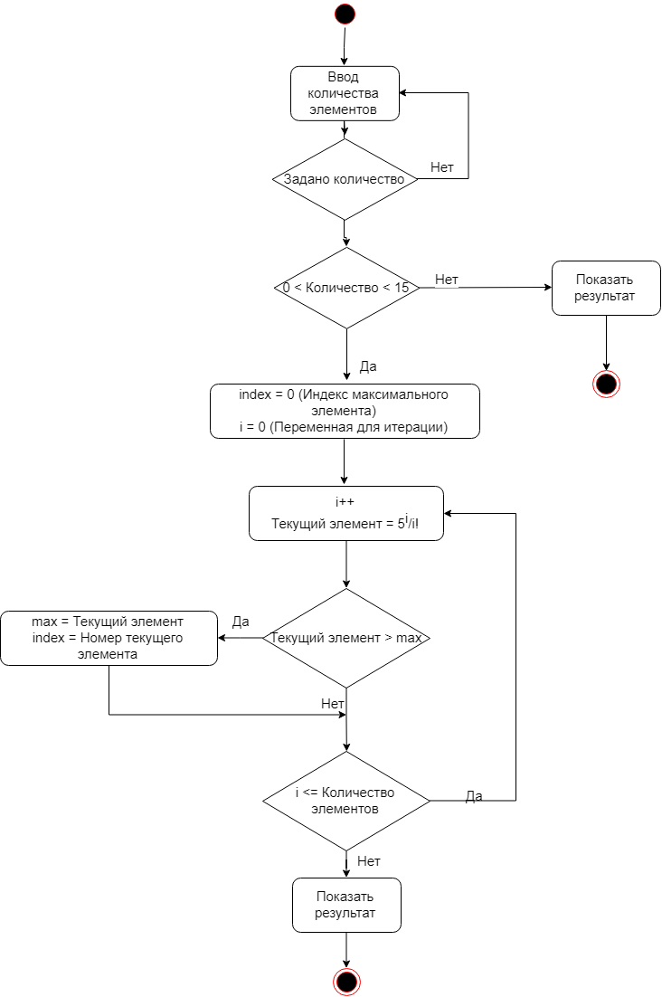
a
b
c
d
e
f
g
h
Рисунок 1 – Диаграмма деятельности алгоритма

